Afegeix / Edita lots d'assaig

Per crear o editar lots d'assaig, accedeix al control d'estudi.
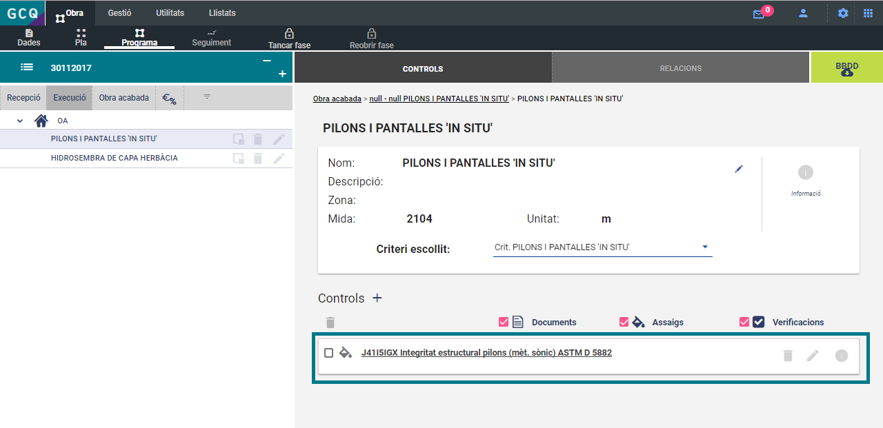
A continuació, selecciona un criteri de control:
- Estàndard . Permet definir el nombre de sèries, el nombre de lots, la unitat i el coeficient de conversió.
- Únic . Permet definir el nombre de sèries d'un únic lot.
- Percentatge .
- Formigó estadístic .
- Formigó 100% .
- Formigó indirecte .
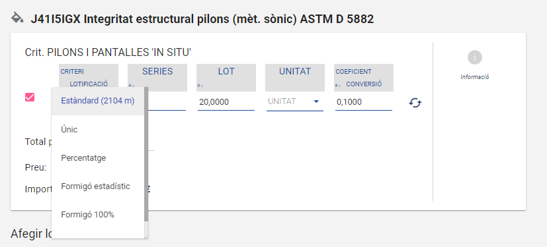
Finalment, fes clic al botó de Recàlcul . Observa com l'import del control ha estat actualitzat.
Per visualitzar i completar les sèries creades , prem el botó (veure Gestionar una sèrie).
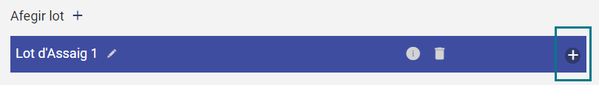

Pots afegir observacions a través de la icona  .

